Chemicly
Al spelend leren, al lerend spelen

Inhoud
- Het speelbord

- 6 pionnen
- 2 dobbelstenen
- beker
FOTO
-minigamefiche
- toren
- Gebeurteniskaarten (… stuks)
- Question kaarten (…stuks)
- doorzichtige bingochips
- 6 lege elektronenfiches
Aantal spelers 2-6 spelers
Spelregels:
dobbelstenen werpen
In dit spel verloopt het werpen van de dobbelstenen iets anders dan je bekende worp. Allereerst is het belangrijk om te weten dit in Chemicly gebruikt gemaakt wordt van een cup of beker.
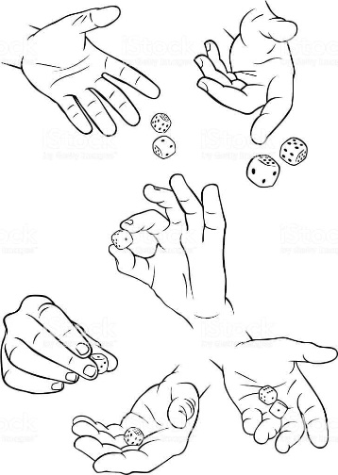
Telkens wanneer er binnen de spelregels ‘een worp’ vermeld staat wordt er naar de zojuist vermelde manier verwezen tenzij anders vermeld staat binnen de spelregels of binnen een gebeurtenis-kaart.
Een worp gaat als volgt tewerk:
- Plaats de 2 dobbelstenen in de cup
- Plaats je hand op de opening van de cup en schud deze vervolgens stevig
- Plaats de cup in een snelle beweging ondersteboven op tafel.
- Hef voorzichtig de cup op zonder de dobbelstenen te raken.
Een spel Chemicly ziet er in de grote lijnen altijd hetzelfde uit. In het begin van ieder spel overlopen de spelers de beginfase, deze fase zal slechts eenmaal voorkomen gedurende het spel. Nadat de beginfase is doorlopen spelen de spelers om de beurt het spel. Zo’n beurt bestaat uit 2 fases, de bewegingsfase waarin de speler zich over het bord beweegt en de vragenfase waarin de speler vragen beantwoord en elektronen verzamelt . Hieronder staan de fasen beter uitgelecht:
Beginfase
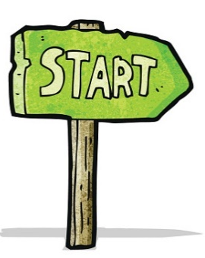
Vooraleer te beginnen met spelen: zorg voor een stabiele internetconnectie en zorg dat je een mobiele telefoon bij de hand hebt waarmee je QR-codes kunt lezen.
Vooraleer te beginnen met spelen kiest iedere speler zijn/haar pion en neemt de corresponderende kleur bongochips. Iedere speler zet zijn/haar pion op het vakje START. Vervolgens gooit iedere speler 1 maal met een enkele dobbelsteen. De speler die met zijn/haar worp het hoogste aantal ogen rolt start met het spel. Het spel verloopt in wijzerzin. Indien de hoogste worp door meerdere spelers gerold word, start de oudste speler van de betrokken spelers.
Daarbij moet er een moeilijkheid gekozen worden:
Normaal: De speler krijgt de 3 meerkeuzemogelijkheden gegeven bij de vraag.
Hard: De speler krijgt enkel de vraag gegeven.
Deze moeilijkheid word in overleg met alle spelers gekozen en zal dan gedurende het verdere verloop van het spel door alle spelers gehanteerd worden.
Bewegingsfase
De speler wiens beurt het is werpt de dobbelstenen, hij/zij verplaatst zijn/haar pion het aantal vakjes gelijk aan het gerolde aantal ogen. Het vervolg van het spel is afhankelijk van op welke kleur vakje de speler terecht komt:
Neutraal (Groen): Er gebeurt niets, de beurt gaat naar de volgende speler.
Effect tiles (Blauw/oranje): Wanneer de speler aan zet na het verzetten van zijn/haar pion op een blauw vakje terecht komt, zal deze speler een mini-game moeten voltooien.
De minigame:
- Scan de barcode, te vinden op het minigamefiche.
- Werp een enkele dobbelsteen, kijk op de tabel bij A voor het overeenkomstig element. Herhaal de vorige stap voor B.
- Tik binnen het PSE eerst het element van A aan en
vervolgens pas het element van B.
- Beantwoord vervolgens de vragen.
Blauwe effect tile: Indien de speler aan zet alle vragen van de minigame Correct beantwoord heeft, volgt hij/zij de aangegeven pijl en verplaats zijn/haar pion naar het vakje waar de pijl op uitkomt.
Indien de speler in kwestie echter een fout maakt tegen de vragen van de minigame blijft deze staan en trekt deze een gebeurteniskaart.
Vervolgens gaat de beurt naar de volgende speler.
Oranje effect tile: Hierbij geldt het tegenovergestelde van de blauwe effect tile. Indien de speler een fout maakt volgt hij/zij de aangegeven pijl en verplaats zijn/haar pion naar het vakje waar de pijl op uitkomt.
Wanneer de speler die de minigame speelt alle vragen correct heeft beantwoord laat hij/zij zijn/haar pion op het huidig vakje staan.
Vervolgens gaat de beurt naar de volgende speler.
Event tiles (Rood): Wanneer de speler na het bewegen van zijn/haar pion op een rood vakje terecht komt, raapt de speler een gebeurteniskaart. De speler voert uit wat er op de gebeurteniskaart staat. Vervolgens gaat de beurt naar de volgende speler.
Vragenfase
Na de bewegingsfrase trekt de speler die LINKS van de speler aan zet zit een questioncard. De speler scant de code op het kaartje en stelt de vraag aan de speler aan zet.
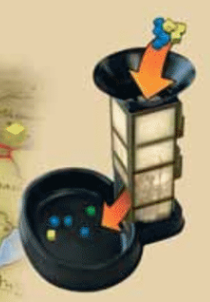
Wanneer de speler de vraag incorrect beantwoord verkrijgt hij/zij geen kans op elektronen te verdienen. Wanneer deze speler de vraag echter correct beantwoord mag de speler 3 van zijn/ haar kleur elektronen bovenaan in de toren werpen. Alle elektronen die na het inwerpen van de elektronen uit de toren vallen, onafhankelijk van hun kleur, zijn voor de speler wiens beurt het is. Dit geldt voor elke elektron die valt totdat de volgende speler zijn/haar tokens in de toren werpt.
Deze tokens plaatst hij/zij dan op zijn/haar elektronenfiche. Het elektronen fiche wordt opgevuld door 2 elektronen in de eerste schil te plaatsen en 8 per schil voor de volgende 4 schillen.
Winnaar
Er zijn twee manieren om Chemicly te winnen;
1. De speler die als eerste ‘finish’ bereikt wint.
2. De speler die als eerste zijn elektronenfiche heeft opgevuld wint.
De andere spelers spelen door tot iedere speler een van de 2 wincriteria heeft bereikt.

